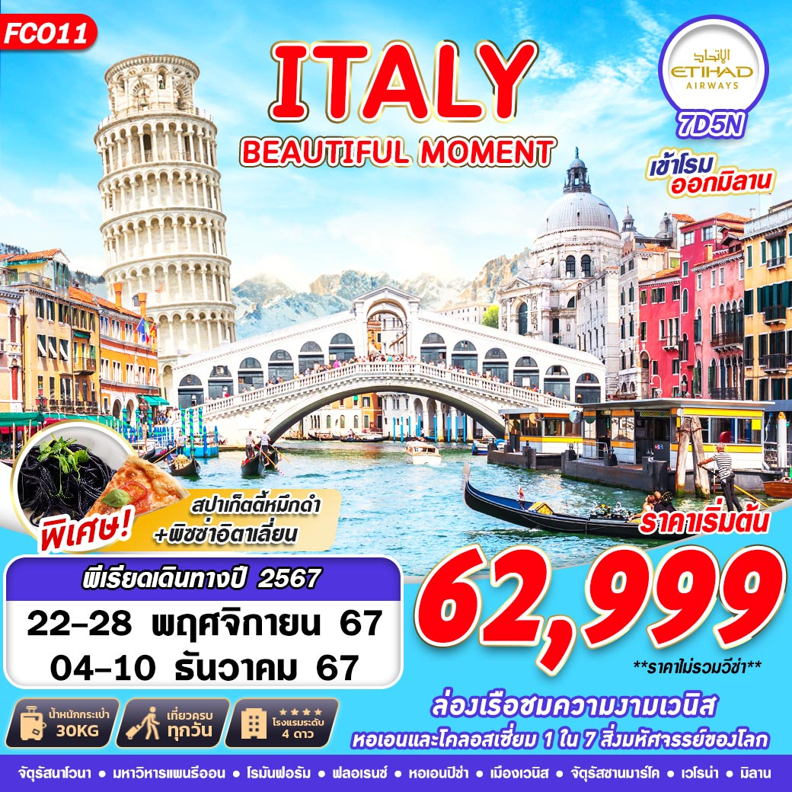

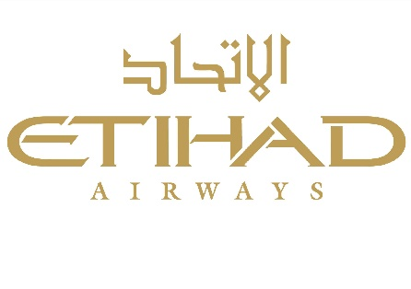

น้ำหนักกระเป๋า 30 KG.
ถือขึ้นเครื่อง 7 KG.
EY403 BKK 08.55 – AUH 12.40 DOH
EY083 AUH 14.40 – FCO 18.00

EY080 MXP 20.55 – AUH 06.00 05.55+1
EY406 AUH 10.30 – BKK 19.30

**เวลาบินอาจจะมีการเปลี่ยนแปลงเล็กน้อยขึ้นอยู่กับสายการบิน**
เฉพาะกรุ๊ปแรก 22 - 28 พฤศจิกายน 2567 BKK-AUH ใช้ไฟล์ทบิน EY401 เวลาบิน 02.15 – 06.20
นัดสนามบิน 23.30 ของคืน 21 พฤศจิกายน 2567
วันที่ | โปรแกรมทัวร์ | อาหาร |  |  | โรงแรม
วันที่ | โปรแกรมทัวร์ | เช้า | เที่ยง | เย็น | โรงแรม
1 | กรุงเทพฯ (สุวรรณภูมิ) – อาบูดาบี – โรม (อิตาลี) |  |  |  | IH HOTEL ROMA Z3 , ROME ระดับ 4 ดาวหรือเทียบเท่า
2 | นครวาติกัน – แพนธีออน – โคลอสเซี่ยม – น้ำพุเทรวี่ – บันไดสเปน |  |   พิซซ่า  อิตาเลียน |  | IH HOTEL ROMA Z3 , ROME ระดับ 4 ดาวหรือเทียบเท่า
3 | LECCIO OUTLET – ซิตี้ทัวร์เมืองฟลอเรนซ์ |  |  |  | DATINI HOTEL , PRATO ระดับ 4 ดาวหรือเทียบเท่า
4 | หอเอนเมืองปิซ่า – โบโลญญ่า – เวนิส เมสเตร้ |  |  |  | ELITE HOTEL , VENICE MESTRE ระดับ 4 ดาวหรือเทียบเท่า
5 | เกาะเวนิส – จัตุรัสซานมาร์โค – เวโรน่า – บ้านจูเลียต – มิลาน |  |  | สปาเกตตี้หมึกดำ | BEST WESTERN CAVALIERI HOTEL, MILAN ระดับ 4 ดาวหรือเทียบเท่า
6 | SFORZA CASTLE – สวนสาธารณะ PARCO SAMPIONE – แกลเลอรี วิคเตอร์ เอ็มมานูเอล – มิลาน DUOMO – สนามบินมิลาน
7 | อาบูดาบี – กรุงเทพฯ (สุวรรณภูมิ)
**รายการทัวร์อาจมีการเปลี่ยนแปลงตามความเหมาะสมโดยคำนึงถึงความปลอดภัยและผลประโยชน์ของลูกค้าเป็นหลัก**

DAY 1 กรุงเทพฯ (สุวรรณภูมิ) – อาบูดาบี – โรม (อิตาลี) (//–)
06.00 คณะพร้อมกัน ณ ท่าอากาศยานนานาชาติสุวรรณภูมิ กรุงเทพฯ ชั้น 4 เคาน์เตอร์เช็คอิน สายการบิน ETIHAD AIRWAYS โดยมีเจ้าหน้าที่ของบริษัทฯ คอยให้การต้อนรับ อำนวยความสะดวกตลอดขั้นตอนการเช็คอิน และ หัวหน้าทัวร์ให้คำแนะนำเพื่อเตรียมความพร้อมก่อนออกเดินทาง
08.55 ออกเดินทางสู่ ท่าอากาศยานนานาชาติ กรุงอาบูดาบี ประเทศ UAE โดยสายการบิน ETIHAD AIRWAYS เที่ยวบินที่ EY403 ** มีบริการอาหารและเครื่องดื่มบนเครื่องบิน **
12.40 เดินทางถึง ท่าอากาศยานนานาชาติ กรุงอาบูดาบี ประเทศ UAE (เพื่อแวะเปลี่ยนเครื่อง)
เฉพาะกรุ๊ปแรก 22-28 ตค. ใช้ไฟล์ทบิน EY401 เวลาบิน 02.15-06.00 นัดสนามบิน 23.30 ของคืน 21ตค
14.40 ออกเดินทางสู่ ท่าอากาศยานกรุงโรม ประเทศอิตาลี โดยสายการบิน โดยสายการบิน ETIHAD AIRWAYS เที่ยวบินที่ EY085 ** มีบริการอาหารและเครื่องดื่มบริการ **
18.00 เดินทางถึง ท่าอากาศยานกรุงโรม ประเทศอิตาลี หลังผ่านขั้นตอนการตรวจหนังสือเดินทาง และตรวจรับสัมภาระเรียบร้อยแล้ว เปลี่ยนการเดินทางเป็นรถโค้ชปรับอากาศ
ค่ำ อิสระอาหารเพื่อความสะดวกในการท่องเที่ยว
พักที่ IH HOTEL ROMA Z3 , ROME ระดับ 4 ดาวหรือเทียบเท่า

DAY 2 นครวาติกัน – แพนธีออน – โคลอสเซี่ยม – น้ำพุเทรวี่ – บันไดสเปน (B/L/–)
เช้า บริการอาหาร ณ ห้องอาหารของโรงแรม
จากนั้นนำท่านเดินทางพาท่านเข้าสู่ นครรัฐวาติกัน (VATICAN) (ถ่ายรูปด้านนอก) ประเทศที่เล็กที่สุดในโลกตั้งอยู่ใจกลางกรุงโรม เป็นประเทศเดียวในโลกที่มีกำแพงล้อมรอบเมืองเอาไว้ได้ทั้งหมด ยกเว้นด้านหน้าทางเข้าและเป็นศูนย์กลางของศาสนาคริสต์นิกายโรมันคาทอลิกโดยมีพระสันตะปาปา มีอำนาจปกครองสูงสุด ด้านในมีมหาวิหารที่ใหญ่ที่สุดในโลก มหาวิหารเซนต์ปีเตอร์ (ST.PETER’S BASILICA) ที่มีประติมากรรมอันลือชื่อปิเอต้า (PIETA) ของมิเคลันเจโลและชมแท่นบูชาบัลแดคคิโน (ST. PETER'S BALDACHIN) เป็นซุ้มสำริดที่สร้างโดยจานโลเรนโซ แบร์นินี ซึ่งสร้างตรงบริเวณที่เชื่อกันว่าเป็นที่ฝังพระศพของนักบุญปีเตอร์
นำท่านสู่ จัตุรัสนาโวนา (PIAZZA NAVONA) จัตุรัสที่มีชื่อเสียงมากที่สุดและสวยที่สุดในกรุงโรม เต็มเปี่ยมไปด้วยความมีชีวิตชีวาของผู้คนที่เยี่ยมเยือนแล้ว ตึกรามบ้านช่องสีสันสดใส ร้านไอศครีมเจลาโต้ ร้านกาแฟเก๋ๆ และร้านอาหาร ทั้งน้ำพุสวยๆ มากมายหลายจุดในบริเวณนี้ เช่น FONTANA DEI QUATTRO FIUMI และน้ำพุจตุมหานทีที่มีเสาโอเบลิสก์ ด้านหน้า SANT’AGNESE โบสถ์สไตล์บาโรก

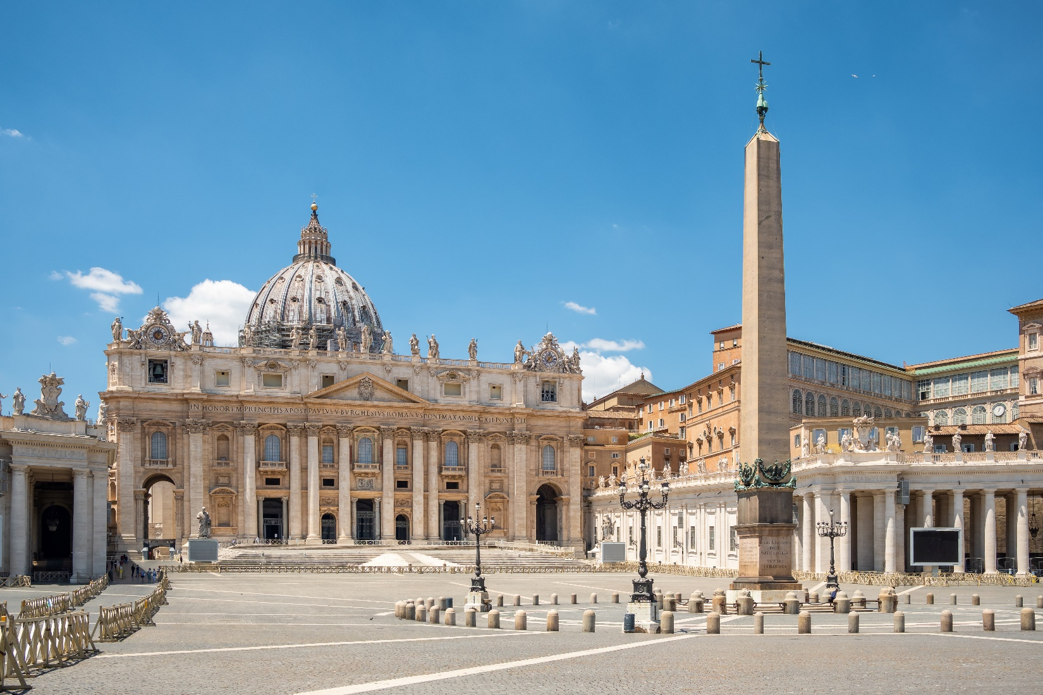
หลังจากนั้นนำชม มหาวิหารแพนธีออน (PANTHEON) ที่มีอายุกว่า 2,000 ปี แสดงให้เห็นถึงอัจฉริยะแห่งการสร้างสรรค์ของสถาปนิกสมัยโบราณกับเอกลักษณ์ไม่เหมือนใคร คือ เป็นวิหารทรงกระบอก กว้าง 142 ฟุต และสูง 142 ฟุตเท่ากัน ไม่มีเสาค้ำกลางคอยรับน้ำหนักทั้งที่มีขนาดใหญ่โต นอกจากนี้วิหารแพนธีออนยังใช้เป็นสถานที่ฝังศพกษัตริย์ บุคคลในราชวงศ์และบุคคลสำคัญ เช่น พระศพของกษัตริย์ 2 พระองค์สุดท้ายของอิตาลีคือ พระเจ้าวิกเตอร์ เอมมานูเอลที่ 2 และพระเจ้าอุมแบร์โตที่ 1 และยังมีศพของ ราฟาเอล จิตรกรชาวอิตาลีที่อายุน้อยที่สุดในบรรดาจิตรกรผู้ยิ่งใหญ่ในยุคฟื้นฟูศิลปวิทยาด้วย
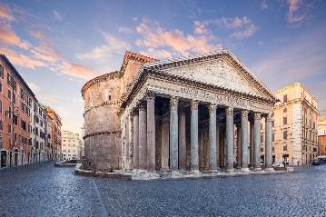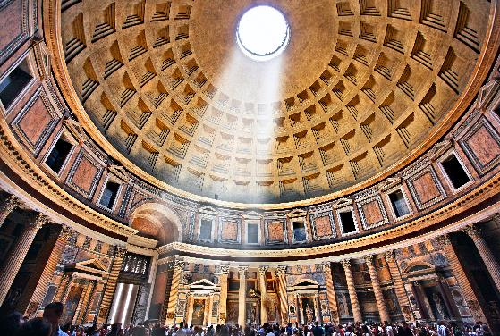
เที่ยง บริการอาหาร ณ ภัตตาคารอาหารพื้นเมือง เมนูพิซซ่าอิตาเลียน
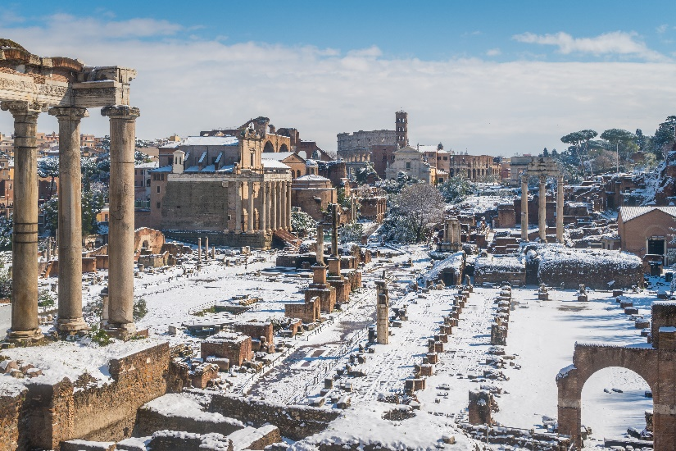
จากนั้นผ่านชม กลุ่มโรมันฟอรัม (ROMAN FORUM) อดีตศูนย์กลางทางด้านการเมือง ศาสนา และเศรษฐกิจของอาณาจักรโรมัน ที่สะท้อนให้เห็นความเจริญรุ่งเรืองของอารยะธรรมโรมันในช่วง 2,000 ปีที่ผ่านมา ชมความยิ่งใหญ่ในอดีตและเก็บภาพสวยบริเวณรอบนอกของสนามกีฬาโคลอสเซี่ยม (COLOSSEUM) 1 ใน 7 สิ่งมหัศจรรย์ของโลกยุคโบราณ อดีตสนามประลองการต่อสู้ที่ยิ่งใหญ่ของชาวโรมันที่สามารถจุผู้ชมได้ถึง 50,000 คน จากนั้นนำท่านเดินชมงานประติมากรรมของเทพนิยายกรีกและโยนเหรียญอธิษฐานบริเวณน้ำพุเทรวี่ (TREVI FOUNTAIN) สัญลักษณ์ของกรุงโรมที่โด่งดังจากภาพยนตร์เรื่อง สามรักในกรุงโรม แล้วเชิญอิสระตามอัธยาศัยกับการเลือกซื้อสินค้าแฟชั่นและของที่ระลึกในบริเวณย่านบันไดสเปน (THE SPANISH STEP) ซึ่งเป็นแหล่งแฟชั่นชั้นนำสุดหรูและยังเป็นแหล่งนัดพบของชาวอิตาเลี่ยน
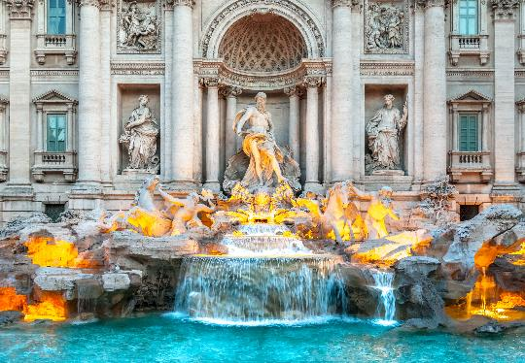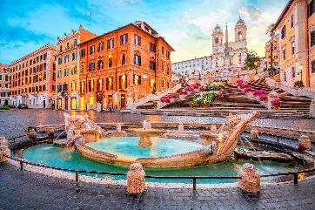
ค่ำ อิสระอาหารเพื่อความสะดวกในการท่องเที่ยว
พักที่ IH HOTEL ROMA Z3 , ROME ระดับ 4 ดาวหรือเทียบเท่า

DAY 3 LECCIO OUTLET – ซิตี้ทัวร์เมืองฟลอเรนซ์ (B/–/L)
เช้า บริการอาหาร ณ ห้องอาหารของโรงแรม
นำท่านเดินทางสู่ เมืองเลคซิโอ (LECCIO) (ระยะทาง 250 กม. ใช้เวลาเดินทาง 3 ชม.) อิสระให้ทุก ท่านได้ช้อปปิ้งที่ LECCIO THE MALL OUTLET ให้ท่านเลือกซื้อสินค้าชั้นนำของอิตาลีในราคาย่อมเยา ภายในเอาท์เลทมีร้านค้า แบรนด์เนมมากมายอาทิ ARMANI, BALENCIAGA, BOTTEGA VENETA, BURBERRY, DIOR,FENDI, GUCCI, TOD’S, VALENTINO เป็นต้น
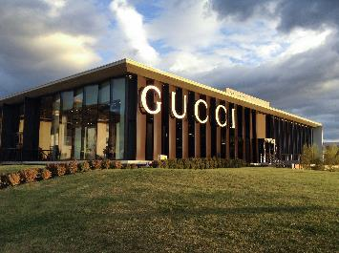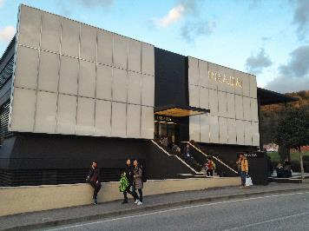
เที่ยง อิสระอาหารเพื่อความสะดวกในการท่องเที่ยว
จากนั้นนำท่านเดินทางต่อสู่ แคว้นทัสคานี (TUSCANY) (ระยะทาง 40 กม. ใช้เวลาเดินทาง 1 ชม.) โดย เมืองหลวงของแคว้น คือ ฟลอเรนซ์ (FLORENCE) ที่ได้รับขนานนามว่าเป็นเมืองศูนย์กลางแห่ง ศิลปะในยุคเรอเนสซองส์ ซึ่งล้วนแล้วแต่มีโบราณสถานสำคัญ และมีทิวทัศน์ตามธรรมชาติที่สวยงาม จน ได้รับการแต่งตั้งให้เป็นมรดกโลกจากองค์กรยูเนสโก้เมื่อ ปี ค.ศ.1982 ทำให้ทัสคานีมีชื่อเสียงในฐานะ ดินแดนท่องเที่ยวยอดนิยมระดับโลก นำท่านชมวิวทิวทัศน์ของเมือง
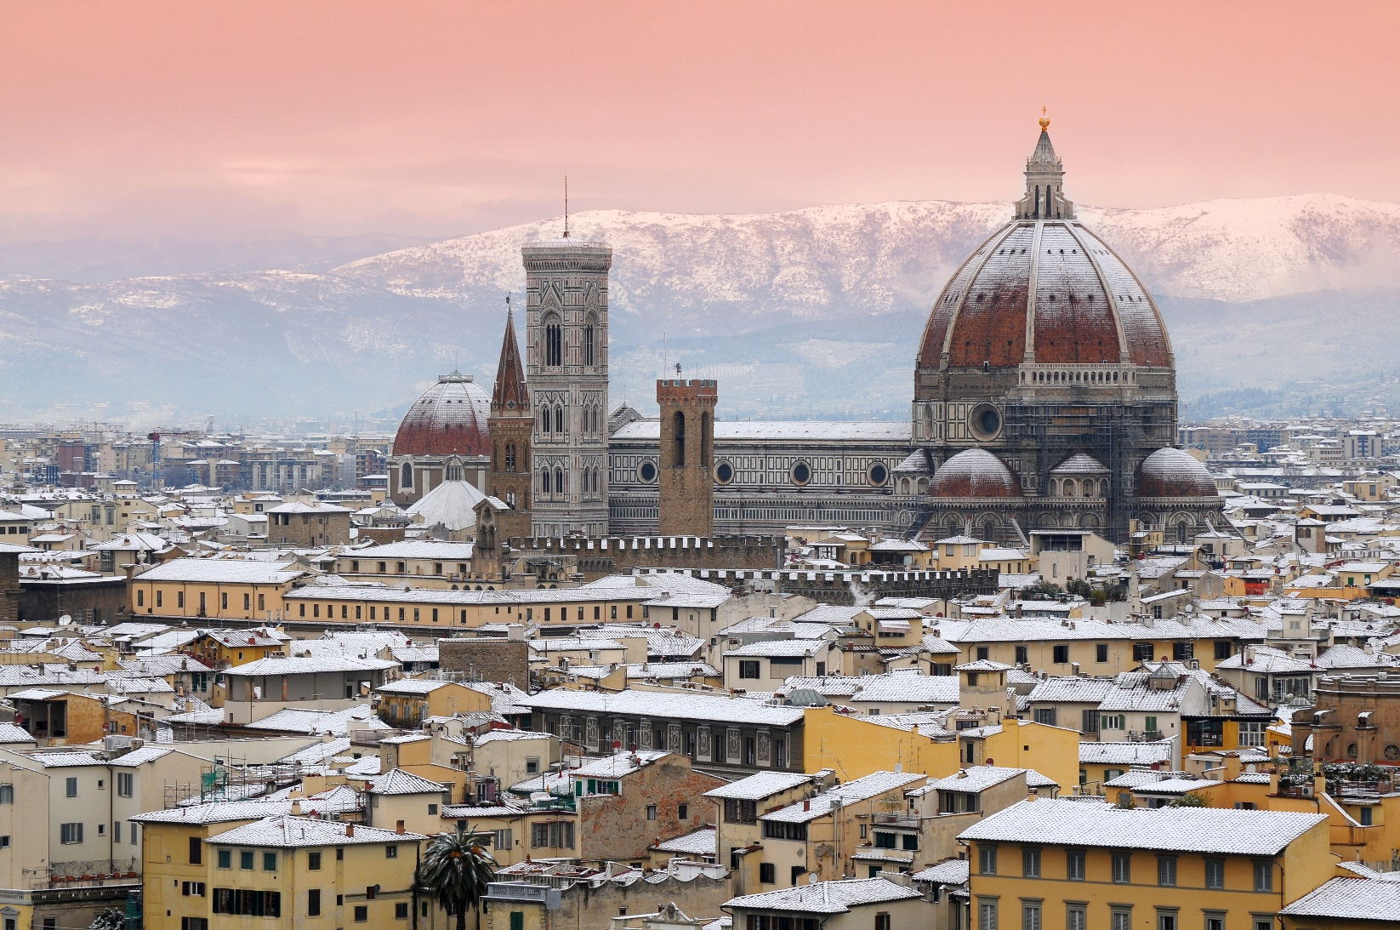
นำท่านเดินเที่ยวชมเมืองเก่า ฟลอเรนซ์ (FLORENCE) นำชมจัตุรัสเดลลาซิญญอเรีย (PIAZZA DELLA SIGNORIA) ซึ่งรายล้อมไปด้วยรูปปั้น อาทิ เช่น รูปปั้นเทพเจ้าเนปจูน (FOUNTAIN OF NEPTUNE), วีรบุรุษเปอร์ซิอุสถือหัวเมดูซ่า (PERSEUS WITH THE HEAD OF MEDUSA),รูปปั้นเดวิด ผลงานที่มี ชื่อเสียงของ ไมเคิล แองเจโล่ จากนั้นนำท่านชมความยิ่งใหญ่ และอลังการของ มหาวิหารซานตา มาเรีย เดล ฟิโอเร (SANTA MARIA DELL FIORE) วิหารของเมืองฟลอเรนซ์ ที่ใหญ่เป็นอันดับ 4 ของทวีปยุโรป ซึ่งโดดเด่นด้วยสถาปัตยกรรมที่ใช้หินอ่อนหลายสีตกแต่งผสมผสานกันได้อย่างงดงาม
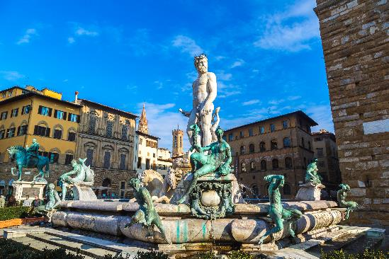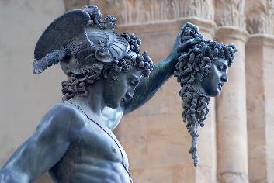
ค่ำ บริการอาหาร ณ ภัตตาคารอาหารจีน
พักที่ DATINI HOTEL , PRATO ระดับ 4 ดาวหรือเทียบเท่า

DAY 4 หอเอนเมืองปิซ่า – โบโลญญ่า – เวนิส เมสเตร้ (B/L/D)
เช้า บริการอาหาร ณ ห้องอาหารของโรงแรม
นำท่านเข้าสู่บริเวณ จัตุรัสดูโอโมแห่งปิซ่า หรือ จัตุรัสกัมโป เดย์ มีราโกลี (COMPO DEI MIRACOLI) (ระยะทาง 80 กม. ใช้เวลาเดินทาง 1 ชม.) ที่ประกอบด้วยกลุ่มอาคารสถาปัตยกรรมแบบโรมาเนสก์ โดย เริ่มจาก หอพิธีเจิมน้ำมนต์ (BAPTISTRY OF ST. JOHN) ที่ใหญ่ที่สุดในอิตาลี
ชม มหาวิหารดูโอโม (DUOMO) ที่งดงามและหอเอนแห่งเมืองปิซ่าอันเลื่อง ชมหอเอนปิซ่า (LEANING TOWER OF PISA) สัญลักษณ์แห่งเมืองปิซ่า 1 ใน 7 สิ่งมหัศจรรย์ของโลกยุคกลาง เริ่มสร้างเมื่อปี ค.ศ. 1173 ใช้เวลาสร้างประมาณ 175 ปี แต่ระหว่างการก่อสร้างต้องหยุดชะงักลงไปเมื่อสร้างไปได้ถึงชั้น 3 ก็เกิด การยุบตัวของฐานขึ้นมา และต่อมาก็มีการสร้างหอต่อเติมขึ้นอีกจนแล้วเสร็จ โดยใช้เวลาสร้างทั้งหมดถึง 177 ปี โดยที่หอเอนปิซ่านี้ กาลิเลโอ บิดาแห่งวิทยาศาสตร์ ซึ่งเป็นชาวอิตาเลี่ยนได้ใช้เป็นสถานที่ทดลอง ทฤษฎีแรงโน้มถ่วงของโลกที่ว่า สิ่งของสองชิ้น น้ำหนักไม่เท่ากัน ถ้าปล่อยสิ่งของทั้งสองชิ้นจากที่สูงพร้อม กัน ก็จะตกถึงพื้นพร้อมกัน จากนั้นให้ท่านอิสระให้ท่านได้เลือกซื้อสินค้าที่ระลึกราคาถูก ที่มีร้านค้าเรียงราย อยู่มากมาย
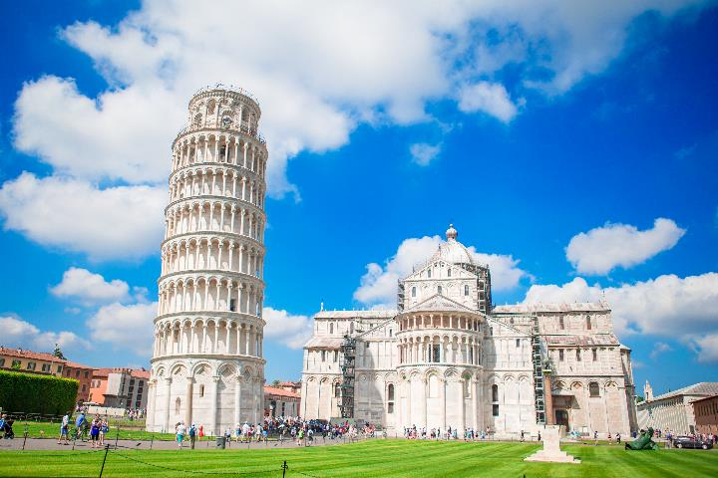
เที่ยง บริการอาหาร ณ ภัตตาคารอาหารจีน
นำท่านเดินทางสู่ เมืองโบโลญญ่า (BOLOGNA) (ระยะทาง 178 กม. ใช้เวลาเดินทาง 2 ชม.) เมืองหลวงของแคว้นเอมิเลียโรมัญญา เป็น 1 ใน 20 แคว้นของประเทศอิตาลี โดยตัวเมืองนั้นตั้งอยู่ระหว่างแม่น้ำโปกับเทือกเขาอัลเพนไพน์ นอกจากนั้นยังเป็นหนึ่งในเมืองยุคกลางที่ได้รับการรักษาไว้เป็นอย่างดีที่สุดแห่งหนึ่งในยุโรป และยังเป็นที่ตั้งของมหาวิทยาลัยที่เก่าแก่ที่สุดคือ ALMA MATER STUDIORUM เดินชมบริเวณ จัตุรัสมัจโจเร่ PIAZZA MAGGIORE
จัตุรัสขนาดใหญ่ที่ตั้งอยู่ใจกลางเมืองเก่า ที่ล้อมรอบด้วยโบสถ์ซานเปโตรนิโอ ที่สร้างขึ้นเพื่อถวายแด่นักบุญเปโตรนิโอ พระสังฆราชองค์แรกของโบโลญญ่า รวมถึงซิตี้ฮอลล์หรือศาลาว่าการเมือง ลานน้ำพุเทพเนปจูนและอาคารปาวาซโซ่ เดล โพเดสตา
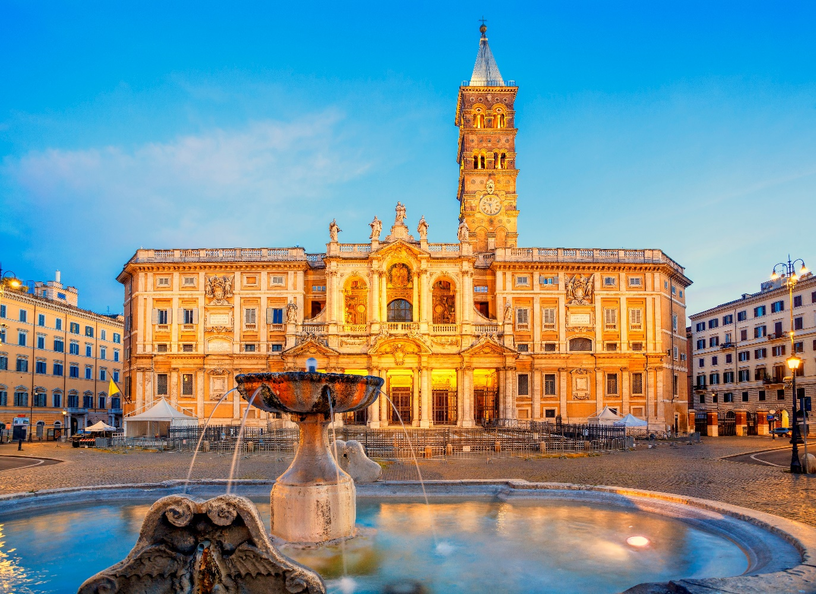
นำท่านเดินทางต่อสู่ เมืองเวนิส (VENICE MESTRE) (ระยะทาง 148 กม. ใช้เวลาเดินทาง 2 ชม.) ฝั่ง แผ่นดินใหญ่ เมืองหลวงของแคว้นเวเนโต เวนิสถูกสร้างขึ้นจากการเชื่อมเกาะเล็ก ๆ จำนวนมากเข้าด้วยกัน ในบริเวณทะเลสาบเวนิเทีย ซึ่งเป็นส่วนหนึ่งของทะเลอาเดรียติก เป็นเมืองท่าโบราณ และเป็นเมืองที่ใช้ คลองในการคมนาคมมากที่สุด
ค่ำ บริการอาหาร ณ ภัตตาคารอาหารพื้นเมือง
พักที่ ELITE HOTEL RESIDENCE , VENICE MESTRE ระดับ 4 ดาวหรือเทียบเท่า

DAY 5 เกาะเวนิส – จัตุรัสซานมาร์โค – เวโรน่า – บ้านจูเลียต – มิลาน (B/–/D)
เช้า บริการอาหาร ณ ห้องอาหารของโรงแรม
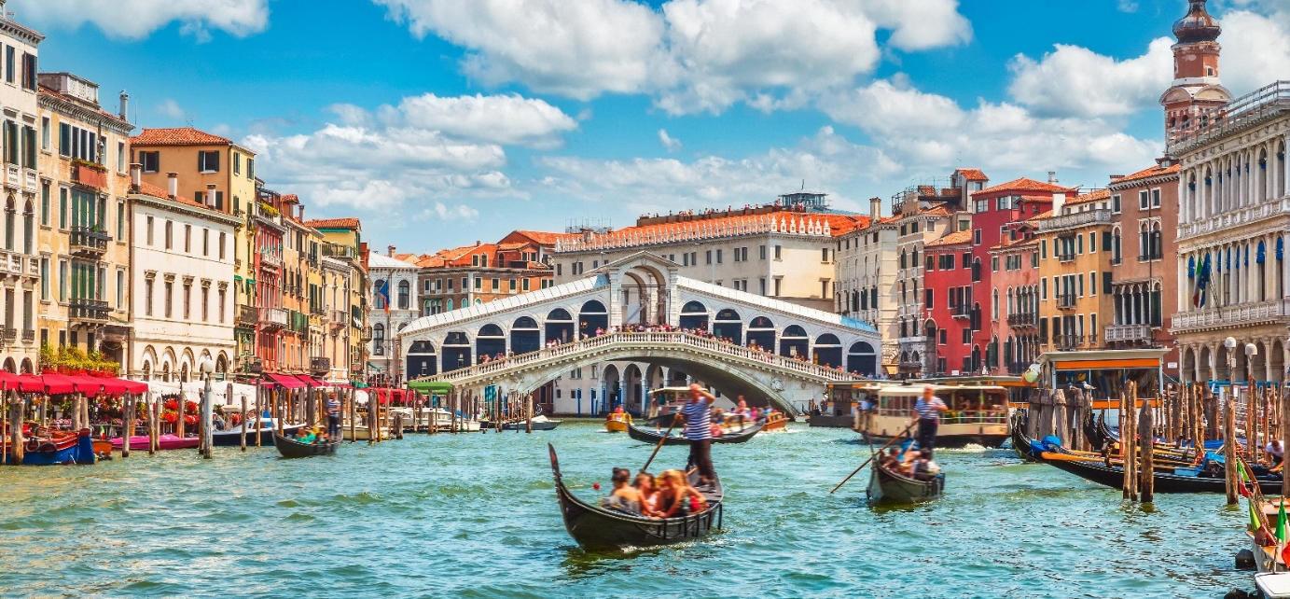
นำท่านออกเดินทางสู่ ท่าเรือตรอนเคตโต้ (TRONCHETTO) นำท่านล่องเรือเหมาส่วนตัว ผ่านชม บ้านเรือนของชาวเวนิส สู่เกาะเวนิส หรือ เวเนเซีย (VENEZIA) ดินแดนแสนโรแมนติก เป็นเมืองที่ไม่เหมือน ใคร โดยใช้เรือแทนรถ ใช้คลองแทนถนน มีสมญานามว่าเป็น "ราชินีแห่งทะเลเอเดรียติก" มีเกาะน้อยใหญ่ กว่า 118 เกาะและมีสะพานเชื่อมถึงกันกว่า 400 แห่ง ขึ้นฝั่งที่บริเวณ ซานมาร์โค ศูนย์กลางของเกาะเวนิส จากนั้นนำท่านเดินชมความงามของเกาะเวนิส ชมสะพานถอนหายใจ (BRIDGE OF SIGHS) ที่มีเรื่องราว น่าสนใจในอดีต เมื่อนักโทษที่เดินออกจากห้องพิพากษาไปสู่คุกจะได้มีโอกาสเห็นแสงสว่างและโลกภายนอก เป็นครั้งสุดท้ายระหว่างเดินผ่านช่องหน้าต่างที่สะพานนี้ ซึ่งเชื่อมต่อกับ วังดอดจ์ (DOGE’S PALACE) อัน เป็นสถานที่พำนักของเจ้าผู้ครองนครเวนิสในอดีต ซึ่งนักโทษชื่อดังที่เคยเดินผ่านสะพานนี้มาเเล้วคือ คาสโน ว่านั่นเอง
นำท่านถ่ายรูปบริเวณ จัตุรัสซานมาร์โค (ST.MARK’S SQUARE) ที่นโปเลียนเคยกล่าวไว้ว่า “เป็น ห้องนั่งเล่นที่สวยที่สุดในยุโรป” จัตุรัสถูกล้อมรอบด้วยอาเขตอันงดงาม รวมทั้งโบสถ์ซานมาร์โค (ST.MARK’S BACILICA) ที่มีโดมใหญ่ 5 โดม ตามแบบศิลปะไบแซนไทน์ จากนั้นอิสระให้ท่านได้มีเวลา เที่ยวชมเกาะอันแสนโรแมนติก เช่น เพื่อชมมนต์เสน่ห์แห่งนครเวนิส, ชมโบสถ์ซานมาร์โค, เลือกซื้อสินค้า ของที่ระลึกตามอัธยาศัย อาทิเช่น เครื่องแก้วมูราโน่,หน้ากากเวนิส หรือนั่งจิบกาแฟในร้าน CAFÉ FLORIAN ที่เปิดให้บริการมาตั้งแต่ปี ค.ศ.1720
(ไม่รวมค่าล่องเรือกอนโดล่า ที่เป็นสัญลักษณ์ของเกาะเวนิส ค่าบริการโดยปรกติประมาณลำละ 200 ยูโร)
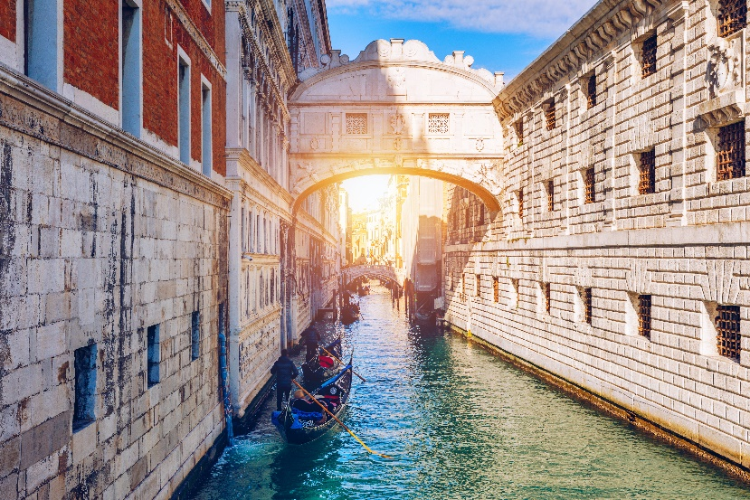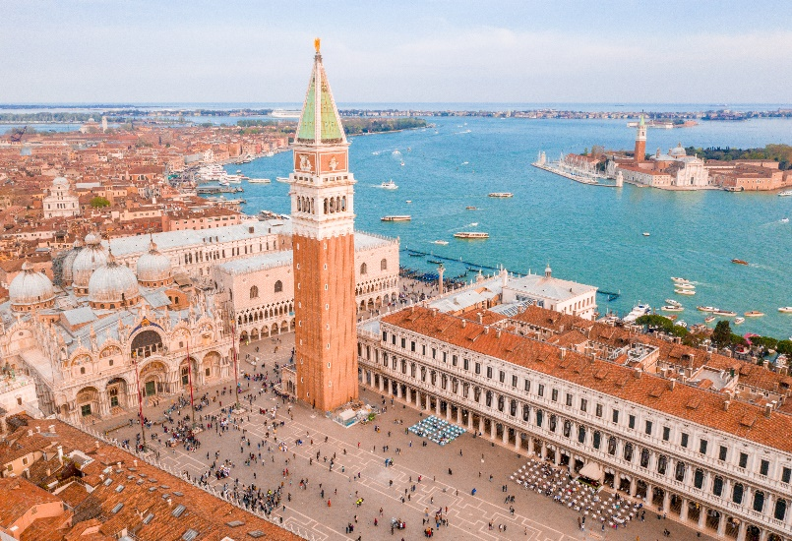
จากนั้นอิสระตามอัธยาศัยจนได้เวลานัดหมาย นำท่านขึ้นเรือกลับสู่แผ่นดินใหญ่
เที่ยง อิสระอาหารเพื่อความสะดวกในการท่องเที่ยว
จากนั้นนำท่านเดินทางสู่เมือง เวโรน่า (VERONA) (ระยะทาง 115 กม. ใช้เวลาเดินทาง 1.30 ชม.) เมืองที่ โด่งดังมาจากนิยายรักอมตะเรื่องเอกของ วิลเลี่ยม เชกส์เปียร์ เรื่องโรมิโอและจูเลียต นำท่านชมย่านเมือง เก่า ที่ยังคงสภาพบ้านเรือนแบบโบราณ นำท่านเดินเที่ยวชม จัตุรัสเออร์เบ(PIAZZA DELLE ERBE หรือ MARKET'S SQUARE) ที่รายล้อมไปด้วยคฤหาสน์ วังเก่าของตระกูลที่เคยปกครองเวโรน่า
เดินผ่าน โรมัน อารีน่า (VERONA ARENA) สนามกีฬากลางแจ้งแบบโบราณในสมัยนั้น แล้วนำท่านเยี่ยม ชม บ้านของจูเลียต ถ่ายรูปกับระเบียงที่โรมิโอปีนเข้าหาจูเลียต และรูปปั้นสัมฤทธิ์จูเลียต ปั้นโดย N.COSTANTINI ว่ากันว่าใครอยากสมหวังในเรื่องความรักก็ให้ไปจับที่หน้าอกของจูเลียตนอกจากนี้ภายใน บริเวณกำแพงบ้านจูเลียตยังมีการเขียนแสดงความรักกันมากมายจนแทบไม่เห็นสีกำแพงเดิม
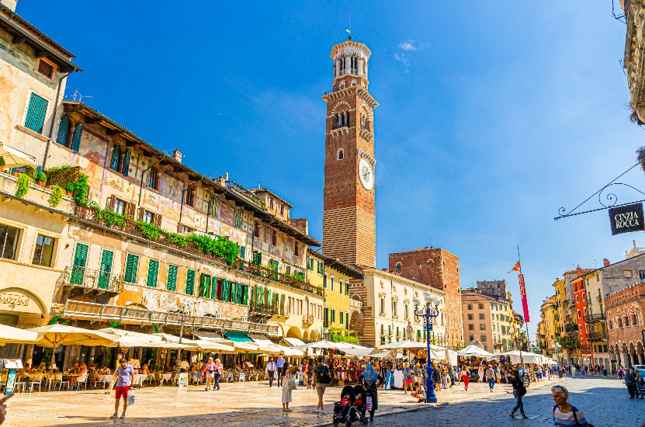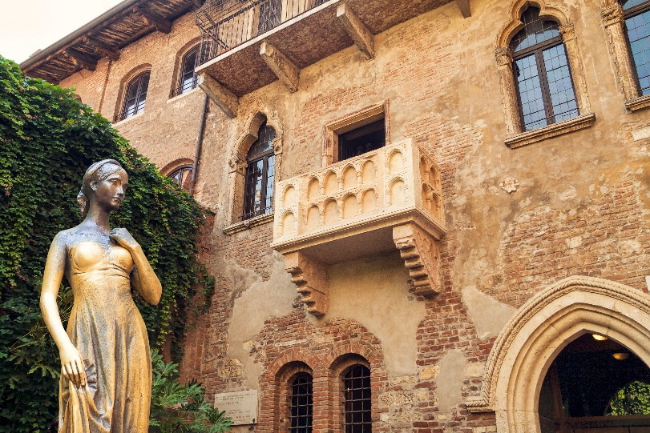
ค่ำ บริการอาหาร ณ ภัตตาคารอาหารพื้นเมือง เมนูสปาเกตนี้ หมึกดำ ต้นตำรับ
จากนั้นเดินทางสู่ตัว เมืองมิลาน (MILAN) (ระยะทาง 160 กม. ใช้เวลาประมาณ 2 ชม.) เมืองที่ เรียกได้ว่า เป็นเมืองหลวงแห่งแฟชั่นของโลก
พักที่ BEST WESTERN CAVALIERI HOTEL, MILAN ระดับ 4 ดาวหรือเทียบเท่า

DAY 6 SFORZA CASTLE – สวนสาธารณะ PARCO SAMPIONE – แกลเลอรี วิคเตอร์ เอ็มมานูเอล – มิลาน DUOMO – สนามบินมิลาน (B/–/)
เช้า บริการอาหาร ณ ห้องอาหารของโรงแรม
นำท่านสู่ SFORZA CASTLE เป็นป้อมปราสาทเก่าแก่หลายร้อยปีอันเป็นแหล่งรวมแกลลอรี่และพิพิธภัณฑ์ที่มีชื่อเสียงของมิลาน มีพิพิธภัณฑ์ที่โด่งดังอย่าง MUSEUM OF ANCIENT ART ตั้งอยู่ภายใน
ปราสาทอันเก่าแก่ที่มีอายุมากกว่าห้าร้อยนี้เป็นปราสาทในศตวรรษที่ 15 ที่ตั้งอยู่ใจกลางเมืองของมิลาน ตั้งอยู่ในบริเวณที่กว้างขวาง มีสวนหย่อมที่เขียวขจีร่มรื่นที่ถูกสร้างขึ้นในปี 1370 ที่แม้จะได้รับการออกแบบและตกแต่งเพิ่มเติมในภายหลังค่อนข้างมาก แต่ก็ยังคงไว้ซึ่งความสง่างามและความทรงอำนาจ ด้านหน้าปราสาทประกอบไปด้วยกำแพงอิฐขนาดมหึมาเรียงรายอยู่รอบๆ ตัวตึก เมื่อคุณเดินผ่านเข้าไปในลานกลางคุณจะเห็นหอยามขนาดใหญ่และขนาดที่แท้จริงของตัวปราสาทที่ใหญ่จนสามารถสร้างความประหลาดใจให้กับคุณได้ โดยนอกจากตัวปราสาทที่สวยงามแล้วภายในยังมีพิพิธภัณฑ์ขนาดเล็กและคอลเลคชั่นสิ่งประดิษฐ์ที่น่าสนใจมากมาย รวมไปถึงมีข้อมูลทางประวัติศาสตร์เกี่ยวกับมิลาน
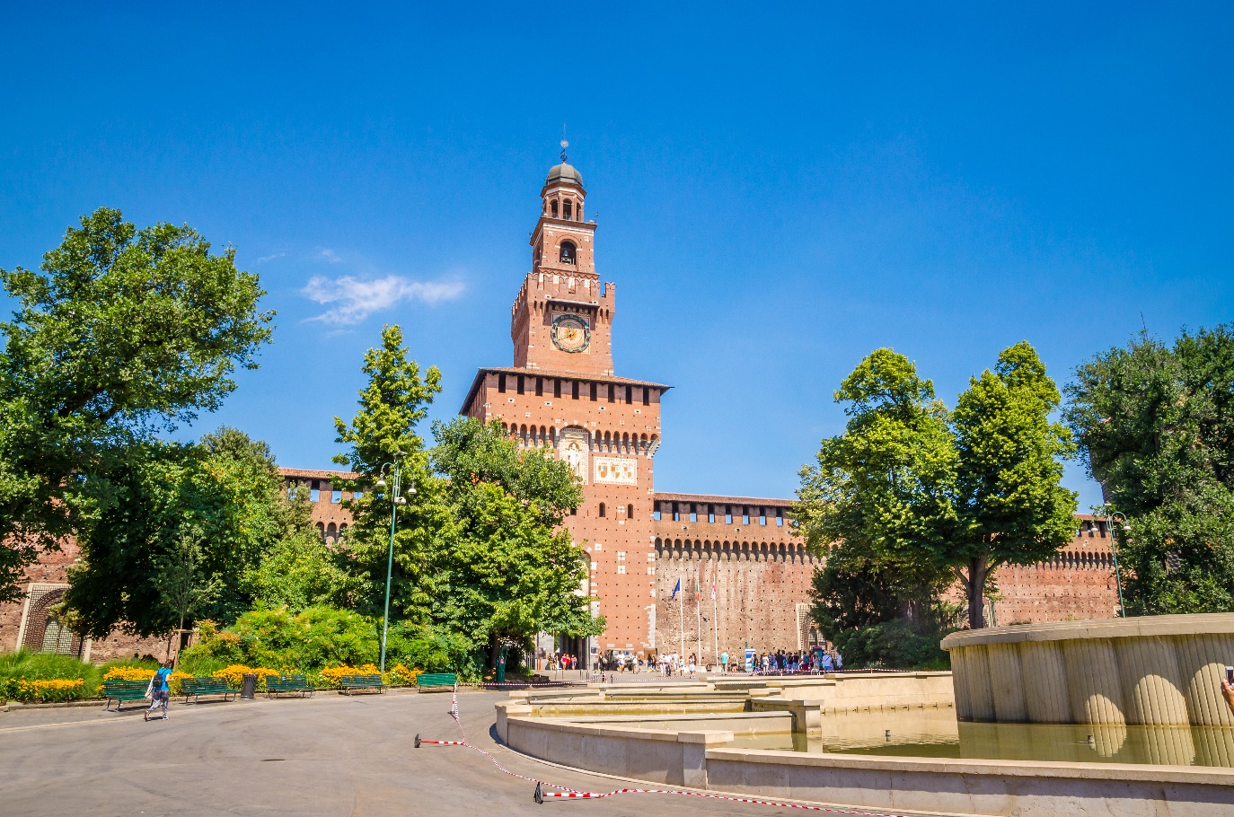
นำท่านสู่ สวนสาธารณะ PARCO SAMPIONE เป็นที่ตั้งของหอคอย TORRE BRANCA ใครอยากชมวิวมุมสูงสามารถใช้บริการได้ ที่บริเวณท้ายสวนจะได้พบกับประตูชัย PORTA SEMPIONE ที่มีลักษณะคล้ายกับประตูแห่งการูแซลในกรุงปารีส สร้างขึ้นโดยนโปเลียน เพื่อเป็นประตูจากฝรั่งเศสสู่มิลาน ภายหลังนโปเลียนแพ้สงคราม ประตูแห่งนี้ถูกทิ้งร้างและมีการสร้างต่อจนแล้วเสร็จในเวลาต่อมา ชาวมิลานเรียกประตูชัยแห่งนี้ว่า ประตูชัยแห่งสันติภาพ เป็นอีกหนึ่งแลนด์มาร์กของมิลานที่ควรมาเห็นด้วยตาตัวเอง
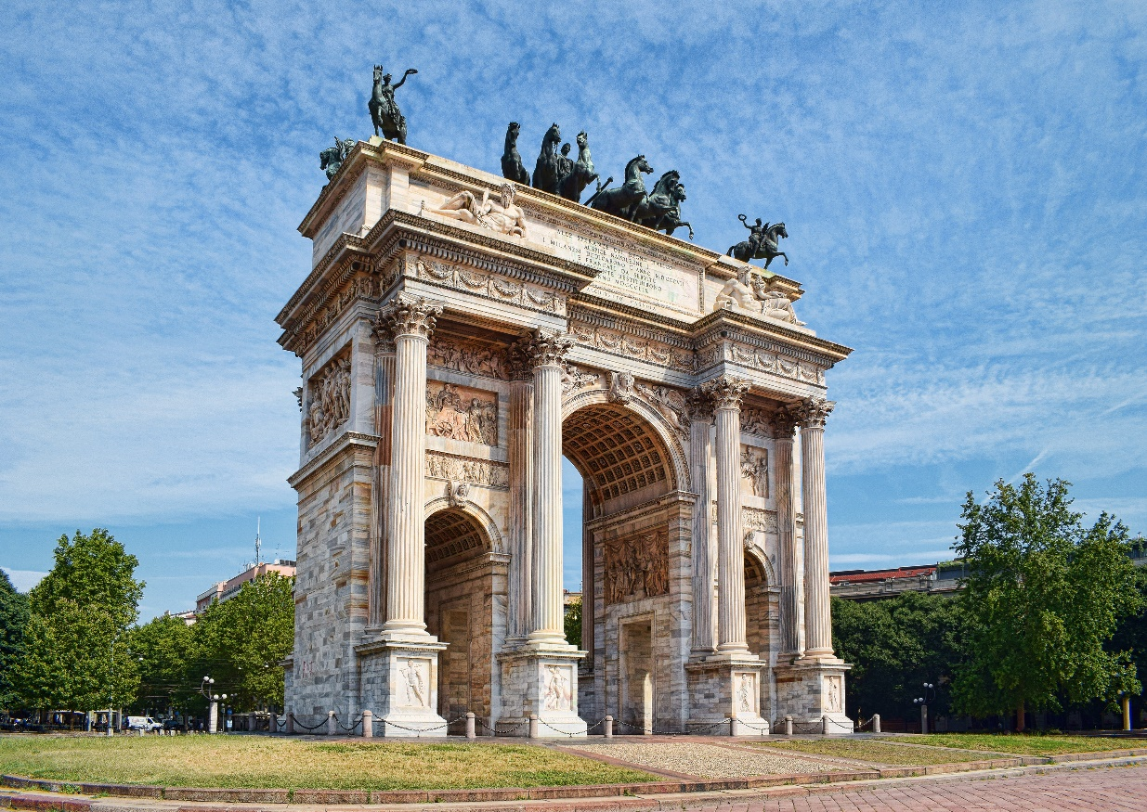
เที่ยง อิสระอาหารเพื่อความสะดวกในการท่องเที่ยว
นำท่านสู่ แกลเลอรี วิคเตอร์ เอ็มมานูเอล (GALLERIA VITTORIO EMANUELE II) ที่นับว่าเป็นชอปปิงมอลล์ที่สวยงาม หรูหราและเก่าแก่ที่สุดในเมืองมิลาน อนุสาวรีย์ ของกษัตริย์วิคเตอร์ เอ็มมานูเอลที่ 2 ผู้ริเริ่มการรวมชาติหัวเมืองต่างๆในอิตาลี และอนุสาวรีย์ของศิลปินชื่อดังในยุคเรเนซองส์อีก 1 ท่าน คือ ลิโอนาร์โด ดาร์ วินซี่ ที่อยู่ในบริเวณด้านหน้าของโรงละครสกาล่า
นำท่านถ่ายรูปกับ มหาวิหารแห่งเมืองมิลาน (DUOMO DI MILANO) ที่สร้างด้วยศิลปะแบบนีโอโกธิค ที่ผสมผสานกัน เป็นสถาปัตยกรรมแบบตะวันตก สมัยฟื้นฟูศิลปวิทยาการดูโอโมแห่งมิลาน สร้างด้วยสถาปัตยกรรมแบบโกธิกที่อลังการมากอันแสดงถึง ความเชื่อ ศรัทธาในคริสต์ศาสนา และความยิ่งใหญ่ของพระศาสนจักร ในการเผยแผ่ความเชื่อคริสตชน ในเขตลอมบาเดีย ทางภาคเหนือของประเทศอิตาลี ถือเป็นอาสนวิหารแม่ของอัครสังฆมณฑลมิลาน ซึ่งเป็นอัครสังฆมณฑลที่ใหญ่ที่สุดในโลก
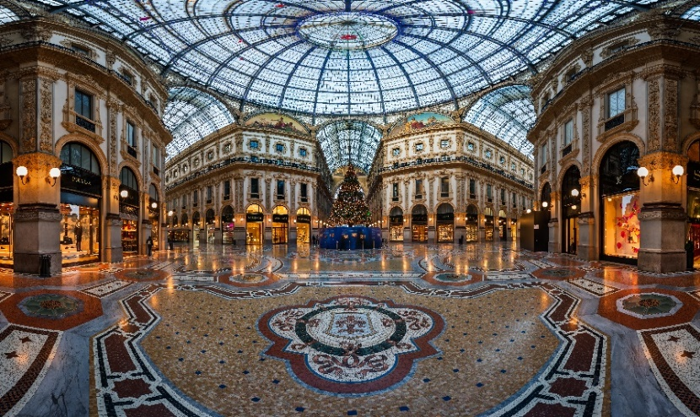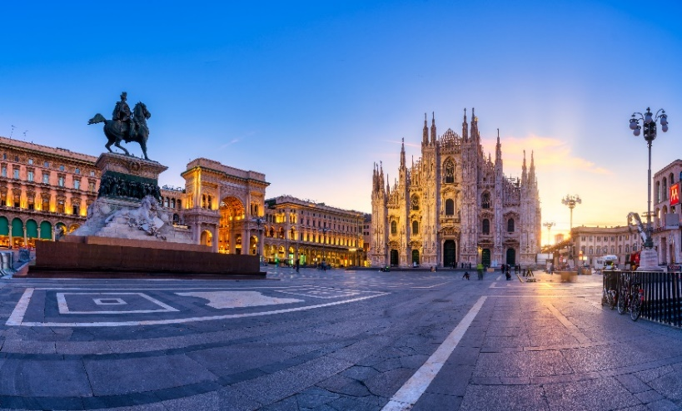
18.00 นำท่านเดินทางสู่ ท่าอากาศยานนานาชาติ กรุงมิลาน ประเทศอิตาลี เพื่อให้ท่านได้ทำ Tax Refund และเตรียมการเช็คอินเดินทางกลับ
20.55 ออกเดินทางสู่ ท่าอากาศยานนานาชาติ กรุงอาบูดาบี ประเทศ UAE โดยสายการบิน ETIHAD AIRWAYS เที่ยวบินที่ EY080 ** มีบริการอาหารและเครื่องดื่มบนเครื่องบิน **

DAY 7 อาบูดาบี – กรุงเทพฯ (สุวรรณภูมิ) ()
06.00 เดินทางถึง ท่าอากาศยานนานาชาติ กรุงอาบูดาบี ประเทศ UAE (เพื่อแวะเปลี่ยนเครื่อง)
10.30 ออกเดินทางสู่ ท่าอากาศยานนานาชาติสุวรรณภูมิ ประเทศไทย โดยสายการบิน ETIHAD AIRWAYS เที่ยวบินที่ EY406 ** มีบริการอาหารและเครื่องดื่มบนเครื่องบิน **
19.30 เดินทางถึง ท่าอากาศยานนานาชาติสุวรรณภูมิ ประเทศไทย โดยสวัสดิภาพและความประทับใจ ประทับใจ

** หากลูกค้าท่านใดที่จำเป็นต้องออกตั๋วภายใน (ตั๋วเครื่องบิน , ตั๋วรถทัวร์ , ตั๋วรถไฟ)
กรุณาสอบถามเจ้าหน้าของบริษัท ทุกครั้งก่อนทำการออกตั๋วเนื่องจากสายการบินอาจมีการปรับเปลี่ยนไฟล์ท หรือ เวลาบิน โดยไม่ได้แจ้งให้ทราบล่วงหน้า ท่านใดมีไฟล์ทบินภายในประเทศต่อ โปรดแจ้งให้บริษัทฯทราบในวันจอง
ทัวร์ทั้งนี้เพื่อประโยชน์ของตัวท่านเอง **

อัตราค่าบริการ
กำหนดการเดินทาง | รายละเอียดไฟลท์บิน | ผู้ใหญ่ ห้องละ  2-3 ท่าน  อัตราท่านละ | 1 เด็ก 2 ผู้ใหญ่  เด็กมีเตียง  (อายุไม่เกิน 12 ปี)  ท่านละ | 1 เด็ก 2 ผู้ใหญ่  เด็กไม่มีเตียง  (อายุไม่เกิน 12 ปี)  ท่านละ | พักเดี่ยว  เพิ่ม  อัตรา  ท่านละ
22 – 28 พฤศจิกายน 67 | EY401/083 BKK-AUH-FCO  EY080/406 MXP-AUH-BKK | 62,999 | 62,999 | 59,999 | 9,000
04 – 10 ธันวาคม 67 | EY403/083 BKK-AUH-FCO  EY080/406 MXP-AUH-BKK | 64,999 | 64,999 | 61,999 | 9,000
ในกรณีที่ JOIN LAND (ไม่ใช้ตั๋วเครื่องบิน) ลดราคาทัวร์ออกไปท่านละ 26,000 บาท
** อัตรานี้ยังไม่รวมค่าทิปพนักงานขับรถ หัวหน้าทัวร์ และ มัคคุเทศก์ท้องถิ่น ตามธรรมเนียม 60 ยูโร (EURO) ต่อ ทริป ต่อ ลูกค้า ผู้เดินทาง 1 ท่าน รวมไปถึงเด็ก ยกเว้นเด็กอายุไม่ถึง 2 ปี ณ วันเดินทางกลับ (Infant) ทั้งนี้ท่านสามารถให้มากกว่านี้ได้ตามความเหมาะสมและความพึงพอใจของท่าน โดยส่วนนี้ ทางบริษัทขอสงวนสิทธิ์ในการเรียกเก็บก่อนเดินทางทุกท่าน ที่สนามบิน ในวันเช็คอิน **

** ราคาเด็กอายุไม่ถึง 2 ปี ณ วันเดินทางกลับ (Infant) ท่านละ 10,000 บาท ** (ไม่มีที่นั่งบนเครื่องบิน)

อัตราค่าบริการนี้ รวม
- ค่าบัตรโดยสารโดยเครื่องบิน (ตั๋ว) ไป และ กลับพร้อมคณะ ชั้นประหยัด (ECONOMY CLASS) รวมถึงค่าภาษีสนามบิน และค่าภาษีน้ำมันทุกแห่ง กรณีต้องการอัพเกรด UPGRADE หรือ เปลี่ยนแปลงบัตรโดยสาร ไม่ว่าเที่ยวใด เที่ยวหนึ่ง กรุณาติดต่อเจ้าหน้าที่เป็นกรณีพิเศษ โดยอ้างอิงค่าใช้จ่ายการจองทัวร์แบบ ไม่ใช่ตั๋วเครื่องบิน ตามที่ตามที่ตารางอัตราค่าบริการระบุ
- ค่าธรรมเนียมการโหลดกระเป๋าสัมภาระลงใต้ท้องเครื่องบิน สายการบินอนุญาตให้โหลดกระเป๋าสัมภาระลงใต้ท้องเครื่องบิน โดยมีน้ำหนักไม่เกิน 30 ก.ก. และ ถือขึ้นเครื่องบินได้น้ำหนักไม่เกิน 7 ก.ก. (ไม่จำกัดจำนวนชิ้น แต่ทั้งนี้เจ้าหน้าที่จะพิจารณาตามความเหมาะสม)ต่อท่าน(ตามเงื่อนไขของสายการบิน)
- ค่ารถโค้ชปรับอากาศตลอดเส้นทางตามรายการระบุ
- ค่าโรงแรมที่พักระดับมาตรฐานตามรายการที่ระบุ (พัก 2-3 ท่าน ต่อ ห้อง) ในกรณีมีงานเทรดแฟร์ การแข่งขันกีฬา
หรือ กิจกรรมอื่นๆ ที่ทำให้โรงแรมตามรายการที่ระยุเต็ม ทางบริษัทขอสงวนสิทธิ์ในการปรับเปลี่ยนโรงแรมที่พัก ไปเป็นเมืองใกล้เคียงแทน อ้างอิงมาตรฐานคุณภาพและความเหมาะสมเดิม โดยคำนึงถึงประโยชน์ของลูกค้าเป็นสำคัญ
- ค่าธรรมเนียมเข้าชมสถานที่ต่างๆ ตามรายการที่ระบุ กรณีไม่รวมจะชี้แจงแต่ละสถานที่ในโปรแกรม
- ค่าอาหาร ตามรายการที่ระบุ โดยทางบริษัทขอสงวนสิทธิ์ในการเปลี่ยนแปลงตามความเหมาะสม
- ค่ามัคคุเทศก์ที่คอยอำนวยความสะดวกตลอดการเดินทาง
- ค่าเบี้ยประกันอุบัติเหตุในการเดินทางท่องเที่ยวต่างประเทศ วงเงินประกันสูงสุดท่านละ 1,000,000 บาท (เงื่อนไขตามกรมธรรม์)
- รวมภาษีมูลค่าเพิ่ม 7% และ ภาษี ณ ที่จ่าย 3% (เฉพาะค่าบริการ)

อัตราค่าบริการนี้ ไม่รวม
- ค่าใช้จ่ายส่วนตัวของผู้เดินทาง อาทิ ค่าทำหนังสือเดินทาง ค่าโทรศัพท์ ค่าอาหาร เครื่องดื่ม ค่าซักรีด ค่ามินิบาร์ในห้องและค่าพาหนะต่างๆ ที่ไม่ได้ระบุในรายการ
- ค่าทิปพนักงานขับรถ หัวหน้าทัวร์ และ มัคคุเทศก์ท้องถิ่น ตามธรรมเนียม 60 EURO ต่อ ทริป ต่อ ลูกค้า ผู้เดินทาง 1 ท่าน รวมไปถึงเด็ก ยกเว้นเด็กอายุไม่ถึง 2 ปี ณ วันเดินทางกลับ (INFANT) ทั้งนี้ท่านสามารถให้มากกว่านี้ได้ตามความเหมาะสมและความพึงพอใจของท่าน โดยส่วนนี้ ทางบริษัทขอสงวนสิทธิ์ในการเรียกเก็บก่อนเดินทางทุกท่าน ที่สนามบิน ในวันเช็คอิน
- ค่าธรรมเนียมในกรณีที่กระเป๋าสัมภาระที่มีน้ำหนักเกินกว่าที่สายการบินนั้นๆกำหนดหรือสัมภาระใหญ่เกินขนาดมาตรฐาน
- ค่าธรรมเนียมการจองที่นั่งบนเครื่องบินตามความต้องการเป็นกรณีพิเศษหากสามารถทำได้ ทั้งนี้ขึ้นอยู่กับสายการบิน และ รุ่นของเครื่องบินแต่ละไฟล์ทที่ใช้บิน ซึ่งอาจเปลี่ยนแปลงได้อยู่ที่สายการบินเป็นผู้กำหนด
- ค่าภาษีน้ำมัน ที่สายการบินเรียกเก็บเพิ่ม ภายหลังจากทางบริษัทฯได้ออกตั๋วเครื่องบินไปแล้ว
- ค่าวีซ่าเชงเก้นแบบท่องเที่ยว + ประกันการเดินทาง + ค่าบริการยื่นวีซ่า (6,000 บาท)

เงื่อนไขการจอง และ การชำระเงิน
- กรุณาทำการจองล่วงหน้าอย่างน้อย 30 วัน ก่อนออกเดินทาง มัดจำท่านละ 30,000 บาท และตัดที่นั่งการจองภายใน 2 วัน ตัวอย่างเช่น ท่านจองวันนี้ กรุณาชำระเงินใน2วันถัดไป ก่อนเวลา 16.00 น. เท่านั้น โดยระบบจะยกเลิกอัตโนมัติทันที หากยังไม่ได้รับยอดเงินตามเวลาที่กำหนด และหากท่านมีความประสงค์จะต้องเดินทางในพีเรียดเดิม ท่านจำเป็นต้องทำจองเข้ามาใหม่ นั่นหมายถึงว่า กรณีที่มีคิวรอ (Waiting List) ก็จะให้สิทธิ์ไปตามระบบ ตามลำดับ เนื่องจากทุกพีเรียด เรามีที่นั่งราคาพิเศษจำนวนจำกัด
- ชำระส่วนที่เหลือทั้งหมด 30 วันก่อนเดินทาง
- กรณีลูกค้าเดินทางไม่ได้ สามารถเปลี่ยนชื่อคนเดินทางได้ ก่อนเดินทาง 21 วัน ขอสงวนสิทธิ์ไม่คืนค่าใช้จ่ายใดๆในกรณีที่ไม่สามารถหาคนมาแทนได้

เงื่อนไขการยกเลิก และ เปลี่ยนแปลงการเดินทาง
- ยกเลิกก่อนการเดินทางตั้งแต่ 30 วันขึ้นไป คืนเงินค่าทัวร์โดยหักค่าใช้จ่ายที่เกิดขึ้นจริง
ในกรณีที่วันเดินทางตรงกับวันหยุดนักขัตฤกษ์ ต้องยกเลิกก่อน 45 วัน
- ยกเลิกก่อนการเดินทาง 15-29 วัน คืนเงิน 50%ของค่าทัวร์ หรือหักค่าใช้จ่ายตามจริง เช่น ค่ามัดจำตั๋วเครื่องบิน โรงแรม และค่าใช้จ่ายจำเป็นอื่นๆ
- ยกเลิกก่อนการเดินทางน้อยกว่า 15วัน ขอสงวนสิทธิ์ไม่คืนเงินค่าทัวร์ที่ชำระแล้วทั้งหมด
- หากมีการยกเลิกการเดินทางโดยไม่ใช่ความผิดของบริษัททัวร์ ทางบริษัทขอสงวนสิทธิ์ไม่รับผิดชอบ และ คืนค่าทัวร์ส่วนใดส่วนหนึ่งให้ท่านได้ไม่ว่ากรณีใดๆทั้งสิ้น เช่น สถานทูตปฏิเสธวีซ่า ด่านตรวจคนเข้าเมือง นโยบายห้ามเข้าออกประเทศฯลฯ
- กรณีต้องการเปลี่ยนแปลงผู้เดินทาง (เปลี่ยนชื่อ) จะต้องแจ้งให้ทางบริษัททราบล่วงหน้า อย่างน้อย 21 วัน ก่อนออกเดินทาง กรณีแจ้งหลังจากเจ้าหน้าที่ออกเอกสารเรียบร้อยแล้ว ไม่ว่าส่วนใดส่วนหนึ่ง ทางบริษัทขอสงวนสิทธิ์ในการเรียกเก็บค่าใช้จ่ายที่เกิดขึ้นจริงทั้งหมด ทั้งนี้ขึ้นอยู่กับช่วงพีเรียดวันที่เดินทาง และกระบวนการของแต่ละคณะ เป็นสำคัญด้วย กรุณาสอบถามกับเจ้าหน้าที่เป็นกรณีพิเศษ
- กรณีต้องการเปลี่ยนแปลงพีเรียดวันเดินทาง (เลื่อนวันเดินทาง) ทางบริษัทขอสงวนสิทธิ์ในการหักค่าใช้จ่ายการดำเนินการต่างๆ ที่เกิดขึ้นจริงสำหรับการดำเนินการจองครั้งแรก ตามจำนวนครั้งที่เปลี่ยนแปลง ไม่ว่ากรณีใดๆทั้งสิ้น

เงื่อนไขสำคัญอื่นๆที่ท่านควรทราบก่อนการเดินทาง
- คณะจะสามารถออกเดินทางได้ตามจำเป็นต้องมีขึ้นต่ำ อย่างน้อย 15 ท่าน หากต่ำกว่ากำหนด คณะจะไม่สามารถเดินทางได้ หากผู้เดินทางทุกท่านยินดีที่จะชำระค่าบริการเพิ่มเพื่อให้คณะเดินทางได้ ทางบริษัทยินดีที่จะประสานงาน เพื่อให้ทุกท่านเดินทางตามความประสงค์ต่อไป
- ทางบริษัทขอสงวนสิทธิ์ในการงดออกเดินทาง หรือ เลื่อนการเดินทางไปในพีเรียดวันอื่นต่อไป โดยทางบริษัทฯ จะแจ้งให้ท่านทราบล่วงหน้าเพื่อวางแผนการเดินทางใหม่อีกครั้ง ทั้งนี้ ก่อนคอนเฟิร์มลางาน กรุณาติดต่อเจ้าหน้าที่เป็นกรณีพิเศษทุกครั้งหากท่านลางานแล้วไม่สามารถเปลี่ยนแปลงได้
- กรณีที่ท่านต้องออกบัตรโดยสารภายใน (ตั๋วภายในประเทศ เช่น ตั๋วเครื่องบิน , ตั๋วรถทัวร์ , ตั๋วรถไฟ) กรุณาติดต่อสอบถามเพื่อยืนยันกับเจ้าหน้าที่ก่อนทุกครั้ง และควรจองบัตรโดยสารภายในที่สามารถเลื่อนวันและเวลาเดินทางได้ เพราะมีบางกรณีที่สายการบินอาจมีการปรับเปลี่ยนไฟล์ทบิน หรือ เวลาบิน โดยไม่แจ้งให้ทราบล่วงหน้า ทั้งนี้ขึ้นอยู่กับฤดูกาล สภาพภูมิกาศ และ ตารางบินของท่าอากาศยานเป็นสำคัญเท่านั้น สิ่งสำคัญ ท่านจำเป็นต้องมาถึงสนามบินเพื่อเช็คอินก่อนเครื่องบิน อย่างน้อย 3 ชั่วโมง โดยในส่วนนี้หากเกิดความเสียหายใดๆบริษัทขอสงวนสิทธิ์ในการไม่รับผิดชอบค่าใช้จ่ายที่เกิดขึ้นใดๆทั้งสิ้น
- อาจจะมีการเปลี่ยนแปลงไฟล์ทบิน จากสายการบิน จะแจ้งให้ท่านทราบอีกครั้งก่อนการเดินทาง
- กรณีที่ท่านเป็นอิสลาม ไม่ทานเนื้อสัตว์ หรือ แพ้อาหารบางประเภท กรุณาแจ้งเจ้าหน้าที่เป็นกรณีพิเศษ
- กรณีผู้เดินทางต้องการความช่วยเหลือเป็นพิเศษ อาทิเช่น ใช้วีลแชร์ (Wheel Chair) กรุณาแจ้งบริษัทฯ อย่างน้อย 7 วันก่อนการเดินทาง หรือตั้งแต่ที่ท่านเริ่มจองทัวร์ เพื่อให้ทางบริษัทประสานงานกับสายการบินเพื่อจัดเตรียมล่วงหน้า กรณีมีค่าใช้จ่ายเพิ่มเติม ทางบริษัทของสงวนสิทธิ์ในการเรียกเก็บค่าใช้จ่ายตามจริงที่เกิดขึ้นกับผู้เดินทาง
- กรุณาส่งรายชื่อผู้เดินทาง พร้อมสำเนาหน้าแรกของหนังสือเดินทางทุกท่านให้กับเจ้าหน้าที่หลังจากชำระเงินกรณีที่ท่านเดินทางเป็นครอบครัว (หลายท่าน) กรุณาแจ้งรายนามคู่นอนกับเจ้าหน้าที่ให้ทราบ
- กรณีที่ออกบัตรโดยสาร (ตั๋ว) เรียบร้อยแล้ว มีรายละเอียดส่วนใดผิด ทางบริษัทขอสงวนสิทธิ์ในการรับผิดชอบไม่ว่าส่วนใดส่วนหนึ่ง หากท่านไม่ดำเนินการส่งสำเนาหน้าแรกของหนังสือเดินทางให้ทางบริษัทเพื่อใช้ในการออกบัตรโดยสาร
- หลังจากท่านชำระค่าทัวร์ครบตามจำนวนเรียบร้อยแล้ว ทางบริษัทจะนำส่งใบนัดหมายและเตรียมตัวการเดินทางให้ท่านอย่างน้อย 3 หรือ 7 วัน ก่อนออกเดินทาง
- อัตราทัวร์นี้ เป็นอัตราสำหรับบัตรโดยสารเครื่องบินแบบหมู่คณะ (ตั๋วกรุ๊ป) ท่านจะไม่สามารถเลื่อนไฟล์ท วัน ไป หรือ กลับส่วนใดได้ จำเป็นจะต้องไป และ กลับ ตามกำหนดการเท่านั้น หากต้องการเปลี่ยนแปลงกรุณาติดต่อเจ้าหน้าที่เป็นกรณีพิเศษ
- ทางบริษัทไม่มีนโยบายจัดคู่นอนให้กับลูกค้าที่ไม่รู้จักกันมาก่อน เช่น กรณีที่ท่านเดินทาง 1 ท่าน จำเป็นต้องชำระค่าห้องพักเดี่ยวตามที่ระบุ
- หนังสือเดินทาง หรือ พาสปอร์ต ต้องมีอายุใช้งานได้คงเหลือไม่น้อยกว่า 6 เดือน ณ วันกลับ
- ฤดูหนาวในต่างประเทศ มีข้อควรระวัง สภาพอากาศจะมืดเร็วกว่าปกติ สี่โมงเย็นก็จะเริ่มมืดแล้ว สถานที่ท่องเที่ยวต่างๆ จะปิดเร็วกว่าปกติ ประมาณ 1-2 ช.ม. การเดินทางควรเผื่อเวลาให้เหมาะสม และ หากมีสถานที่ท่องเที่ยวกลางแจ้ง เวลาเดินบนหิมะ อาจลื่นได้ต้องใช้ความระมัดระวังในการเดินเป็นอย่างสูง หรือ ใช้รองเท้าที่สามารถเดินบนหิมะได้ แว่นกันแดดควร เมื่อแสงแดดกระทบหิมะจะสว่างสะท้อนเข้าตา อาจทำให้ระคายเคืองตาได้
- ทางบริษัทขอสงวนสิทธิ์เปลี่ยนแปลงโปรแกรมได้ตามความเหมาะสม เนื่องจากฤดูกาล สภาพภูมิอากาศ เหตุการทางการเมือง การล่าช้าของสายการบิน เงื่อนไขการให้บริการของรถในแต่ละประเทศ เป็นต้น โดยส่วนนี้ทางบริษัทจะคำนึงถึงประโยชน์ของลูกค้าเป็นสำคัญ หากกรณีที่จำเป็นจะต้องมีค่าใช้จ่ายเพิ่ม ทางบริษัทจะแจ้งให้ทราบล่วงหน้า
- เนื่องจากการเดินทางท่องเที่ยวในครั้งนี้ เป็นการชำระแบบเหมาจ่ายขาดกับบริษัทตัวแทนในต่างประเทศ ทางบริษัทจึงขอสงวนสิทธิ์ ไม่สามารถขอรับเงินคืนได้ในบริการบางส่วน หรือ ส่วนใดส่วนหนึ่งที่ท่านไม่ต้องการได้รับบริการ หากระหว่างเดินทาง สถานที่ท่องเที่ยวใดที่ไม่สามารถเข้าชมได้ ไม่ว่าด้วยสาเหตุใดก็ตาม ทางบริษัทขอสงวนสิทธิ์ในการไม่สามารถคืนค่าใช้จ่ายไม่ว่าส่วนใดส่วนหนึ่งให้ท่าน เนื่องจากทางบริษัทได้ทำการจองและถูกเก็บค่าใช้จ่ายแบบเหมาจ่ายไปล่วงหน้าทั้งหมดแล้ว
- กรณีที่ท่านถูกปฎิเสธการเดินทางเข้าเมือง ทางบริษัทขอสงวนสิทธิ์ไม่รับผิดชอบค่าใช้จ่ายที่จะเกิดขึ้นตามมา และ จะไม่สามารถคืนเงินค่าทัวร์ที่ท่านชำระเรียบร้อยแล้วไม่ว่าส่วนใดส่วนหนึ่ง
- หากวันเดินทาง เจ้าหน้าที่สายการบิน หรือ ด่านตรวจคนออก และ เข้าเมือง ตรวจพบ หนังสือเดินทาง
(พาสปอร์ต) ของท่านชำรุดแม้เพียงเล็กน้อย เช่น เปียกน้ำ ขาดไปหน้าใดหน้าหนึ่ง มีหน้าใดหน้าหนึ่งหายไป มีกระดาษหน้าใดหน้าหนึ่งหลุดออกมา มีรอยแยกระหว่างสันของเล่มหนังสือเดินทาง เป็นต้น ไม่ว่ากรณีใดๆทั้งสิ้น ทางสายการบิน หรือ เจ้าหน้าที่ด่านตรวจคนออก และ เข้าเมือง มีสิทธิ์ไม่อนุญาตให้ท่านเดินทางต่อไปได้ ดังนั้นกรุณาตรวจสอบ และ ดูแล หนังสือเดินทางของท่านให้อยู่ในสภาพดีอยู่ตลอดเวลา ขณะเดินทาง กรณีชำรุด กรุณาติดต่อกรมการกงสุลกระทรวงการต่างประเทศเพื่อทำหนังสือเดินทางฉบับใหม่ โดยใช้ฉบับเก่าไปอ้างอิง และ ยืนยันด้วย พร้อมกับแจ้งมาที่บริษัทเร็วที่สุด เพื่อยืนยันการเปลี่ยนแปลงข้อมูลหนังสือเดินทาง หากท่านได้ส่งเอกสารมาที่บริษัทเรียบร้อยแล้ว กรณีที่ยังไม่แ (ตั๋วเครื่องบิน) ท่านสามารถเปลี่ยนแปลงได้ไม่มีค่าใช้จ่าย แต่หากออกบัตรโดยสาร (ตั๋วเครื่องบิน) เรียบร้อยแล้ว ทางบริษัทขอสงวนสิทธิ์ในการเรียกเก็บค่าใช้จ่ายที่เกิดขึ้นจริงทั้งหมด ซึ่งโดยส่วนใหญ่ตั๋วเครื่องบินแบบกรุ๊ปจะออกก่อนออกเดินทางประมาณ 14-20 วัน ทั้งนี้ขึ้นอยู่กับกระบวนการและขั้นตอนของแต่ละคณะ
- เกี่ยวกับที่นั่งบนเครื่องบิน เนื่องจากบัตรโดยสาร (ตั๋ว) เป็นลักษณะของคณะ (กรุ๊ป อัตราพิเศษ) สายการบิน ขอสงวนสิทธิ์ในการเลือกที่นั่งบนเครื่องบิน กรณีลูกค้าเดินทางด้วยกัน กรุณาเช็คอินพร้อมกัน และ สายการบินจะพยายามที่สุดให้ท่านได้นั่งด้วยกัน หรือ ใกล้กันให้มากที่สุด
- ข้อมูลเพิ่มเติมเกี่ยวกับห้องพักในโรงแรมที่พัก เนื่องจากการวางแปลนแบบห้องพักของแต่ละโรงแรมแตกต่างกัน จึงอาจทำให้ห้องพักแบบห้องพักเดี่ยว (Single) และห้องคู่ (Twin/Double) และ ห้องพักแบบ 3 ท่าน (Triple) จะแตกต่างกัน บางโรงแรม ห้องพักแต่ละแบบอาจจะอยู่คนละชั้นกัน (ไม่ติดกันเสมอไป)
- ขอสงวนสิทธิ์การเก็บค่าน้ำมันและภาษีสนามบินทุกแห่งเพิ่ม หากสายการบินมีการปรับขึ้นก่อนวันเดินทาง
- มัคคุเทศก์ พนักงาน และตัวแทนของผู้จัด ไม่มีสิทธิในการให้คำสัญญาใดๆทั้งสิ้นแทนบริษัทผู้จัด นอกจากมีเอกสารลงนามโดยผู้มีอำนาจของผู้จัดกำกับเท่านั้น
- บริษัทขอสงวนสิทธิ์ ในการไม่รับผิดชอบใดๆทั้งสิ้น หากเกิดกรณีความล่าช้าจากสายการบิน , การยกเลิกบิน , การประท้วง , การนัดหยุดงาน , การก่อการจลาจล , ภัยธรรมชาติ , การนำสิ่งของผิดกฎหมาย ซึ่งอยู่นอกเหนือความรับผิดชอบของบริษัท
- บริษัทขอสงวนสิทธิ์ ในการไม่รับผิดชอบใดๆทั้งสิ้น หากเกิดสิ่งของสูญหายระหว่างการเดินทาง ไม่ว่ากรณีใดๆก็ตาม และ ขอสงวนสิทธิ์ในการเรียกเก็บค่าใช้จ่ายตามจริง กรณีท่านลืมสิ่งของไว้ที่โรงแรมและจำเป็นต้องส่งมายังจุดหมายปลายทางตามที่ท่านต้องการ
- รายการนี้เป็นเพียงข้อเสนอที่ต้องได้รับการยืนยันจากบริษัทฯอีกครั้งหนึ่ง หลังจากได้สำรองโรงแรมที่พักในต่างประเทศเรียบร้อยแล้ว โดยโรงแรมจัดในระดับใกล้เคียงกัน ซึ่งอาจจะปรับเปลี่ยนตามที่ระบุในโปรแกรม

*เมื่อท่านชำระเงินค่าทัวร์ให้กับทางบริษัทฯแล้วทางบริษัทฯ จะถือว่าท่านได้ยอมรับเงื่อนไขข้อตกลงทั้งหมดนี้แล้ว*
** ขอขอบพระคุณทุกท่าน ที่มอบความไว้วางใจ ให้เราบริการ **

เอกสารประกอบการยื่นขอวีซ่าเชงเก้น (อิตาลี)
- หนังสือเดินทางเล่มปัจจุบัน ฉบับจริง มีอายุการใช้งานไม่น้อยกว่า 6 เดือน และมีหน้าว่าง

ไม่ต่ำกว่า 2 หน้า
- รูปถ่ายสี หน้าตรง ขนาด 3.5 x 4.5 ซม. ใบหน้าประมาณ 3 ซม.
จำนวน 2 รูป ฉากหลังต้องเป็นพื้นสีขาวเท่านั้น
ภาพถ่ายจะต้องครอบคลุมถึงศรีษะ และด้านบนของหัวไหล่ เพื่อสามารถเห็นใบหน้า ถึง 70-80% ของภาพ และเพื่อความชัดเจน
- หลักฐานการทำงาน/การเรียน
- กรณีผู้เดินทางเป็นเจ้าของกิจการบริษัท / ร้านค้า:
หนังสือรับรองบริษัทฯ ประทับตราฯ และเซ็นรับรอง (มีอายุไม่เกิน 3 เดือน) / ใบจดทะเบียนพาณิชย์หรือใบจดทะเบียนการค้า
- กรณีพนักงานบริษัท: จดหมายรับรองการทำงานจากนายจ้าง ระบุตำแหน่ง วันเริ่มงาน เงินเดือน จดหมายรับรองการทำงานให้ระบุ TO WHOM IT MAY CONCERN แทนการระบุชื่อประเทศ จดหมายจะต้องออกจากองค์กรหรือบริษัทฯ ที่มีหัวจดหมาย ตราประทับ (ถ้ามี) ที่อยู่ และเบอร์ติดต่ออย่างชัดเจน
- กรณีที่เป็นข้าราชการ: หนังสือรับรองการทำงานจากหน่วยงาน
- กรณีเกษียณอายุราชการ: สำเนาบัตรข้าราชการบำนาญ หรือ จดหมายชี้แจงตนเองเกี่ยวกับการเกษียณอายุ
- กรณีประกอบธุรกิจไม่จดทะเบียน: จดหมายชี้แจงตนเองเกี่ยวกับหน้าที่การงาน
- กรณีเป็นนักเรียน นักศึกษา: จดหมายรับรองการเรียน ภาษาอังกฤษ

(จดหมายรับรองการทำงาน / การเรียน ต้องมีอายุไม่เกิน 30 วัน นับจากวันยื่นวีซ่า จดหมายต้องเป็นภาษาอังกฤษเท่านั้นและต้องสะกดชื่อ-นามสกุลให้ถูกต้องตามหน้าพาสปอร์ต)

- หลักฐานการเงิน สถานทูตรับพิจารณา สมุดบัญชีประเภทออมทรัพย์ เท่านั้น
  - หนังสือรับรองสถานะทางการเงิน (BANK CERTIFICATE) ฉบับจริง ระบุชื่อเจ้าของบัญชีให้ครบถ้วน (สะกดชื่อ-นามสกุลให้ถูกต้องตามหน้าพาสปอร์ต) มีอายุไม่เกิน 30 วัน นับจากวันที่ยื่นวีซ่า
  - หลักฐานทางการเงิน (BANK STATEMENT) ย้อนหลัง 3 เดือน อัพเดทเป็นวันที่ล่าสุดไม่เกิน 30 วัน นับจากวันที่นัดยื่นวีซ่า
สำเนาจากสมุดบัญชี ย้อนหลัง 3 เดือน อัพเดทเป็นวันที่ล่าสุดไม่เกิน 30 วัน สามารถใช้แทน BANK STATEMENT ได้ในกรณีที่สมุดบัญชีดังกล่าวมีการเคลื่อนไหวบัญชีอย่างต่อเนื่องไม่มีการกระโดดข้ามเดือน และในทุกหน้าที่มีรายการเดินบัญชีของผู้สมัคร ต้องมีการระบุหมายเลขสมุดหรือหมายเลขบัญชี หากไม่มีไม่สามารถใช้ยื่นได้
***หลักฐานทางการเงินข้างต้น ต้องเป็นสมุดบัญชีเล่มเดียวกันเท่านั้น***
- สำเนาสลิป เงินเดือนย้อนหลัง 3 เดือน (ถ้ามี)
- สำเนาทะเบียนบ้าน, สำเนาบัตรประชาชน
- สำเนาทะเบียนสมรส / สำเนาทะเบียนหย่า (ถ้ามี)
- สำเนาใบเปลี่ยนชื่อ - เปลี่ยนนามสกุล (ถ้ามี)
- สำเนาสูติบัตร (กรณีผู้เดินทางอายุต่ำกว่า 20 ปีบริบูรณ์)

เอกสารเพิ่มเติมกรณีเป็นเด็กอายุต่ำกว่า 20 ปีและไม่ได้เดินทางพร้อม บิดาและมารดา
  - เด็กเดินทางกับบุคคลอื่น บิดาและมารดาต้องทำหนังสือแสดงความยินยอมซึ่งออกให้โดยที่ว่าการเขตหรืออำเภอเท่านั้น และให้ระบุว่า ยินยอมให้เด็กเดินทางกับใคร มีความสัมพันธ์อย่างไรกับเด็ก
  - เด็กเดินทางกับบิดา มารดาต้องทำหนังสือแสดงความยินยอมซึ่งออกให้โดยที่ว่าการเขตหรืออำเภอเท่านั้น และให้ระบุว่า มารดายินยอมให้เด็กเดินทางกับบิดา (ระบุชื่อบิดา)
  - เด็กเดินทางกับมารดา บิดาต้องทำหนังสือแสดงความยินยอมซึ่งออกให้โดยที่ว่าการเขตหรืออำเภอเท่านั้น และให้ระบุว่า บิดายินยอมให้เด็กเดินทางกับมารดา (ระบุชื่อมารดา)

กรณีรับรองการเงินให้บุคคลในครอบครัว (เกี่ยวข้องทางสายเลือดเท่านั้น บิดามารดา,บุตร,พี่น้อง,สามีภรรยา) ต้องยื่นเอกสารเพิ่มเติมดังนี้
  - หนังสือรับรองสถานะทางการเงิน (BANK GUARANTEE) ฉบับจริง ระบุชื่อเจ้าของบัญชี(ผู้รับรอง) และต้องระบุชื่อผู้ถูกรับรองด้วย มีอายุไม่เกิน 30 วัน นับจากวันที่ยื่นวีซ่า (สะกดชื่อ-นามสกุลให้ถูกต้องตามหน้าพาสปอร์ต)
  - หลักฐานทางการเงิน (BANK STATEMENT) ย้อนหลัง 3 เดือน อัพเดทเป็นวันที่ล่าสุดไม่เกิน 30 วัน นับจากวันที่นัดยื่นวีซ่า
สำเนาจากสมุดบัญชี ย้อนหลัง 3 เดือน อัพเดทเป็นวันที่ล่าสุดไม่เกิน 30 วัน สามารถใช้แทน BANK STATEMENT ได้ในกรณีที่สมุดบัญชีดังกล่าวมีการเคลื่อนไหวบัญชีอย่างต่อเนื่องไม่มีการกระโดดข้ามเดือนและในทุกหน้าที่มีรายการเดินบัญชีของผู้สมัคร ต้องมีการระบุหมายเลขสมุดหรือหมายเลขบัญชี หากไม่มีไม่สามารถใช้ยื่นได้
***หลักฐานทางการเงินข้างต้น ต้องเป็นสมุดบัญชีเล่มเดียวกันเท่านั้น***

หมายเหตุ:
- ผู้สมัครต้องมาแสดงตน ณ ศูนย์ยื่นคำร้องขอวีซ่า เพื่อสแกนลายนิ้วมือ
- ระยะเวลาในการพิจารณาวีซ่าของสถานทูตฯ โดยประมาณ 10-15 วันทำการ
- หลังจากที่ผู้สมัครได้ทำการยื่นขอวีซ่ากับทางศูนย์ยื่นคำร้องขอวีซ่าแล้ว ทางสถานทูตไม่อนุญาตให้ผู้สมัครทำการยืมหนังสือเดินทางจากสถานทูตฯ ในขณะทำการพิจารณาวีซ่าไม่ว่ากรณีใดๆ ก็ตาม ดังนั้นหากท่านมีความจำเป็นในการใช้เล่มเพื่อเดินทาง กรุณาแจ้งบริษัททัวร์
- การบิดเบือนข้อเท็จจริงหรือให้ข้อมูลเท็จแก่สถานทูตฯ อาจถูกระงับมิให้เดินทางเข้าประเทศในกลุ่มเชงเก้นเป็นการถาวร ในกรณีถูกปฏิเสธวีซ่า สถานทูตฯ ไม่มีนโยบายในการคืนค่าธรรมเนียม
- ค่าแปลเอกสารที่ต้องรับรองไม่รวมอยู่ในค่าบริการ

